**Connectar Azure Data Factory amb DataBrciks**

Manual per com connectar Azure Data Factory amb Databricks des de 0.

**Abans de començar:**

Per començar em de tenir un recurs de Azure Data Factory creat a la nostre compte d’Azure.

També em de tenir creat un recurs d’Azure Databricks.

**Manual:**

1. Accedir a Azure Data Factory. Fent clic ha “Launch studio”

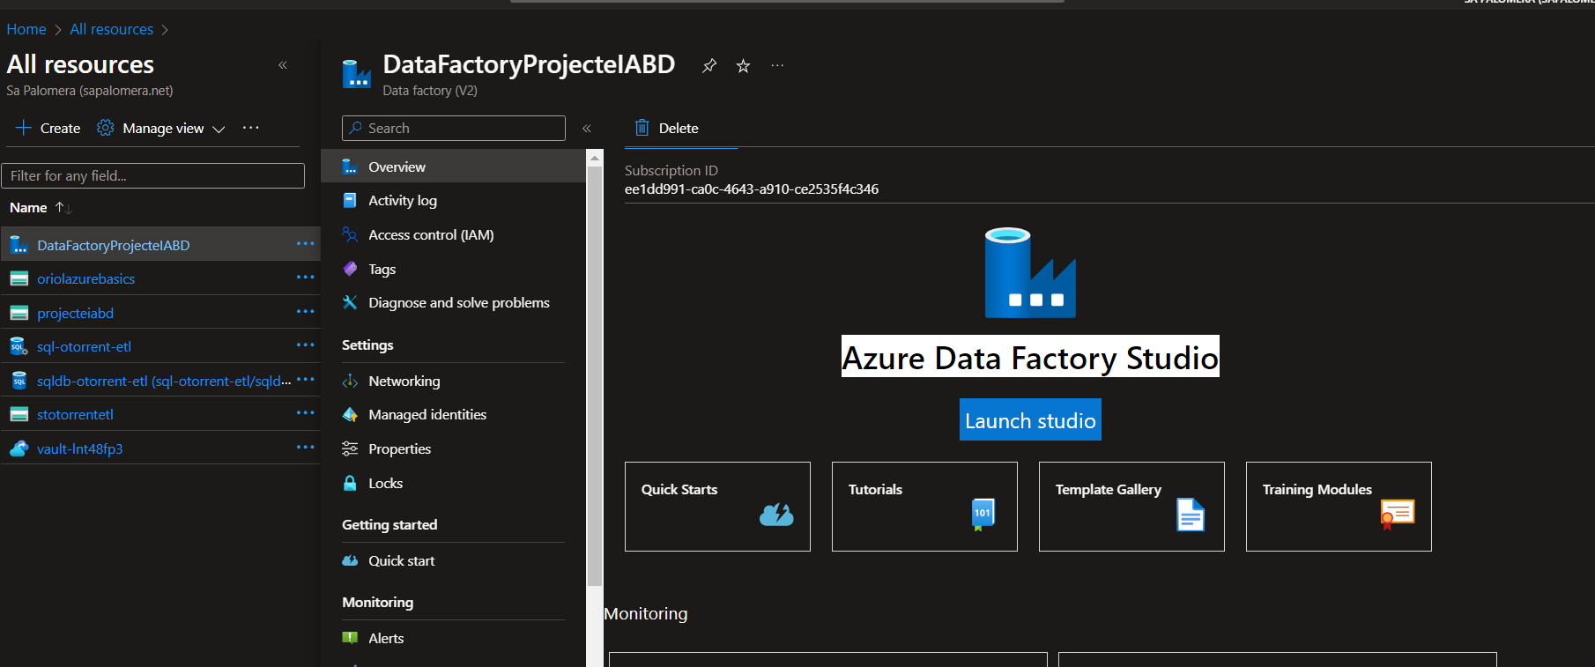

1. Una vegada dintre anar a Manage 🡪 Linked services 🡪 New

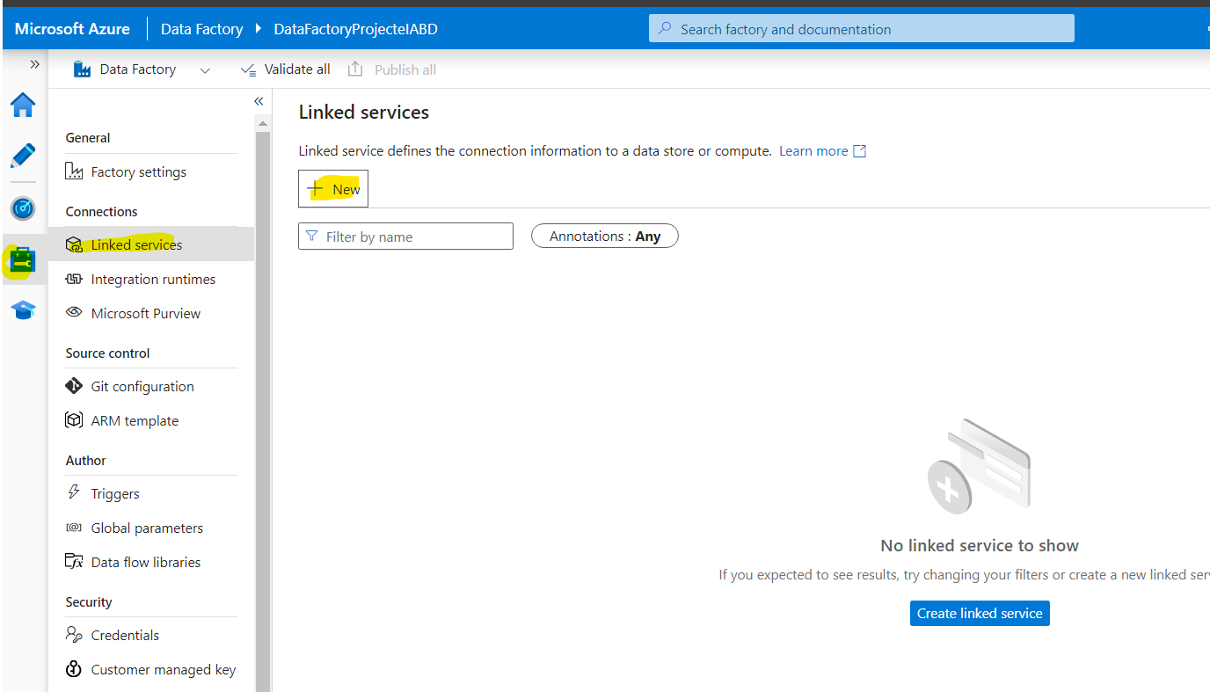

1. Ens sortirà un menú on haurem de seleccionar l’opció de “Compute” i tot seguit Azure Databricks. Tot seguit clicar “Continue”.

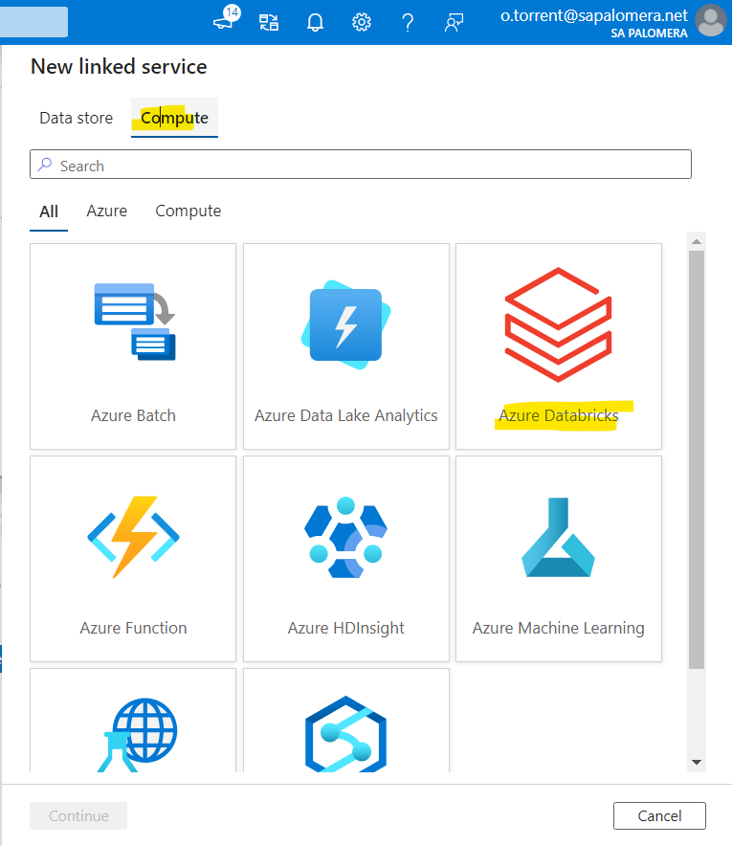

1. Ara configurem la connexió amb Azure Databricks, a continuació deixo una captura de pantalla de com ha quedat la nostre en aquest cas.

Databricks URL:

Generar Accés Token:

Configuració:

Ara ja tenim el Azure Databrciks connectat amb el nostre Azure Data Factory. I podem fer ús dels nostres Notebooks de Databricks a Azure Data Factory.

Exemple de com utiltizar-ho.

Desplaguem el menú Databricks, seleccionem si notebook o python depenent del Script que tinguem a Databricks. En el nostre cas els de producció son .py.

Assignem un nom.

Anem a l’apartat Azure Databricks i seleccionem la connexió que em configurat anteriorment.

A l’apartat Settings ara toca dir quin script executara.

De aquesta forma podem anar afegint nodes vinculats amb Databricks.

Quan s’executi el node s’executarà l’script de Databricks, si canviem contingut del script de python també s’actualitzarà.

Per provar que tot estigui bé publiquem els canvis hi ho executem:

Ens sortirà un missatge informant-nos si ha funcionat o no:

Creem un trigger perquè s’executi cada 24h aquesta ETL.

Com es pot veure ara ja s’executa des de el trigger:

